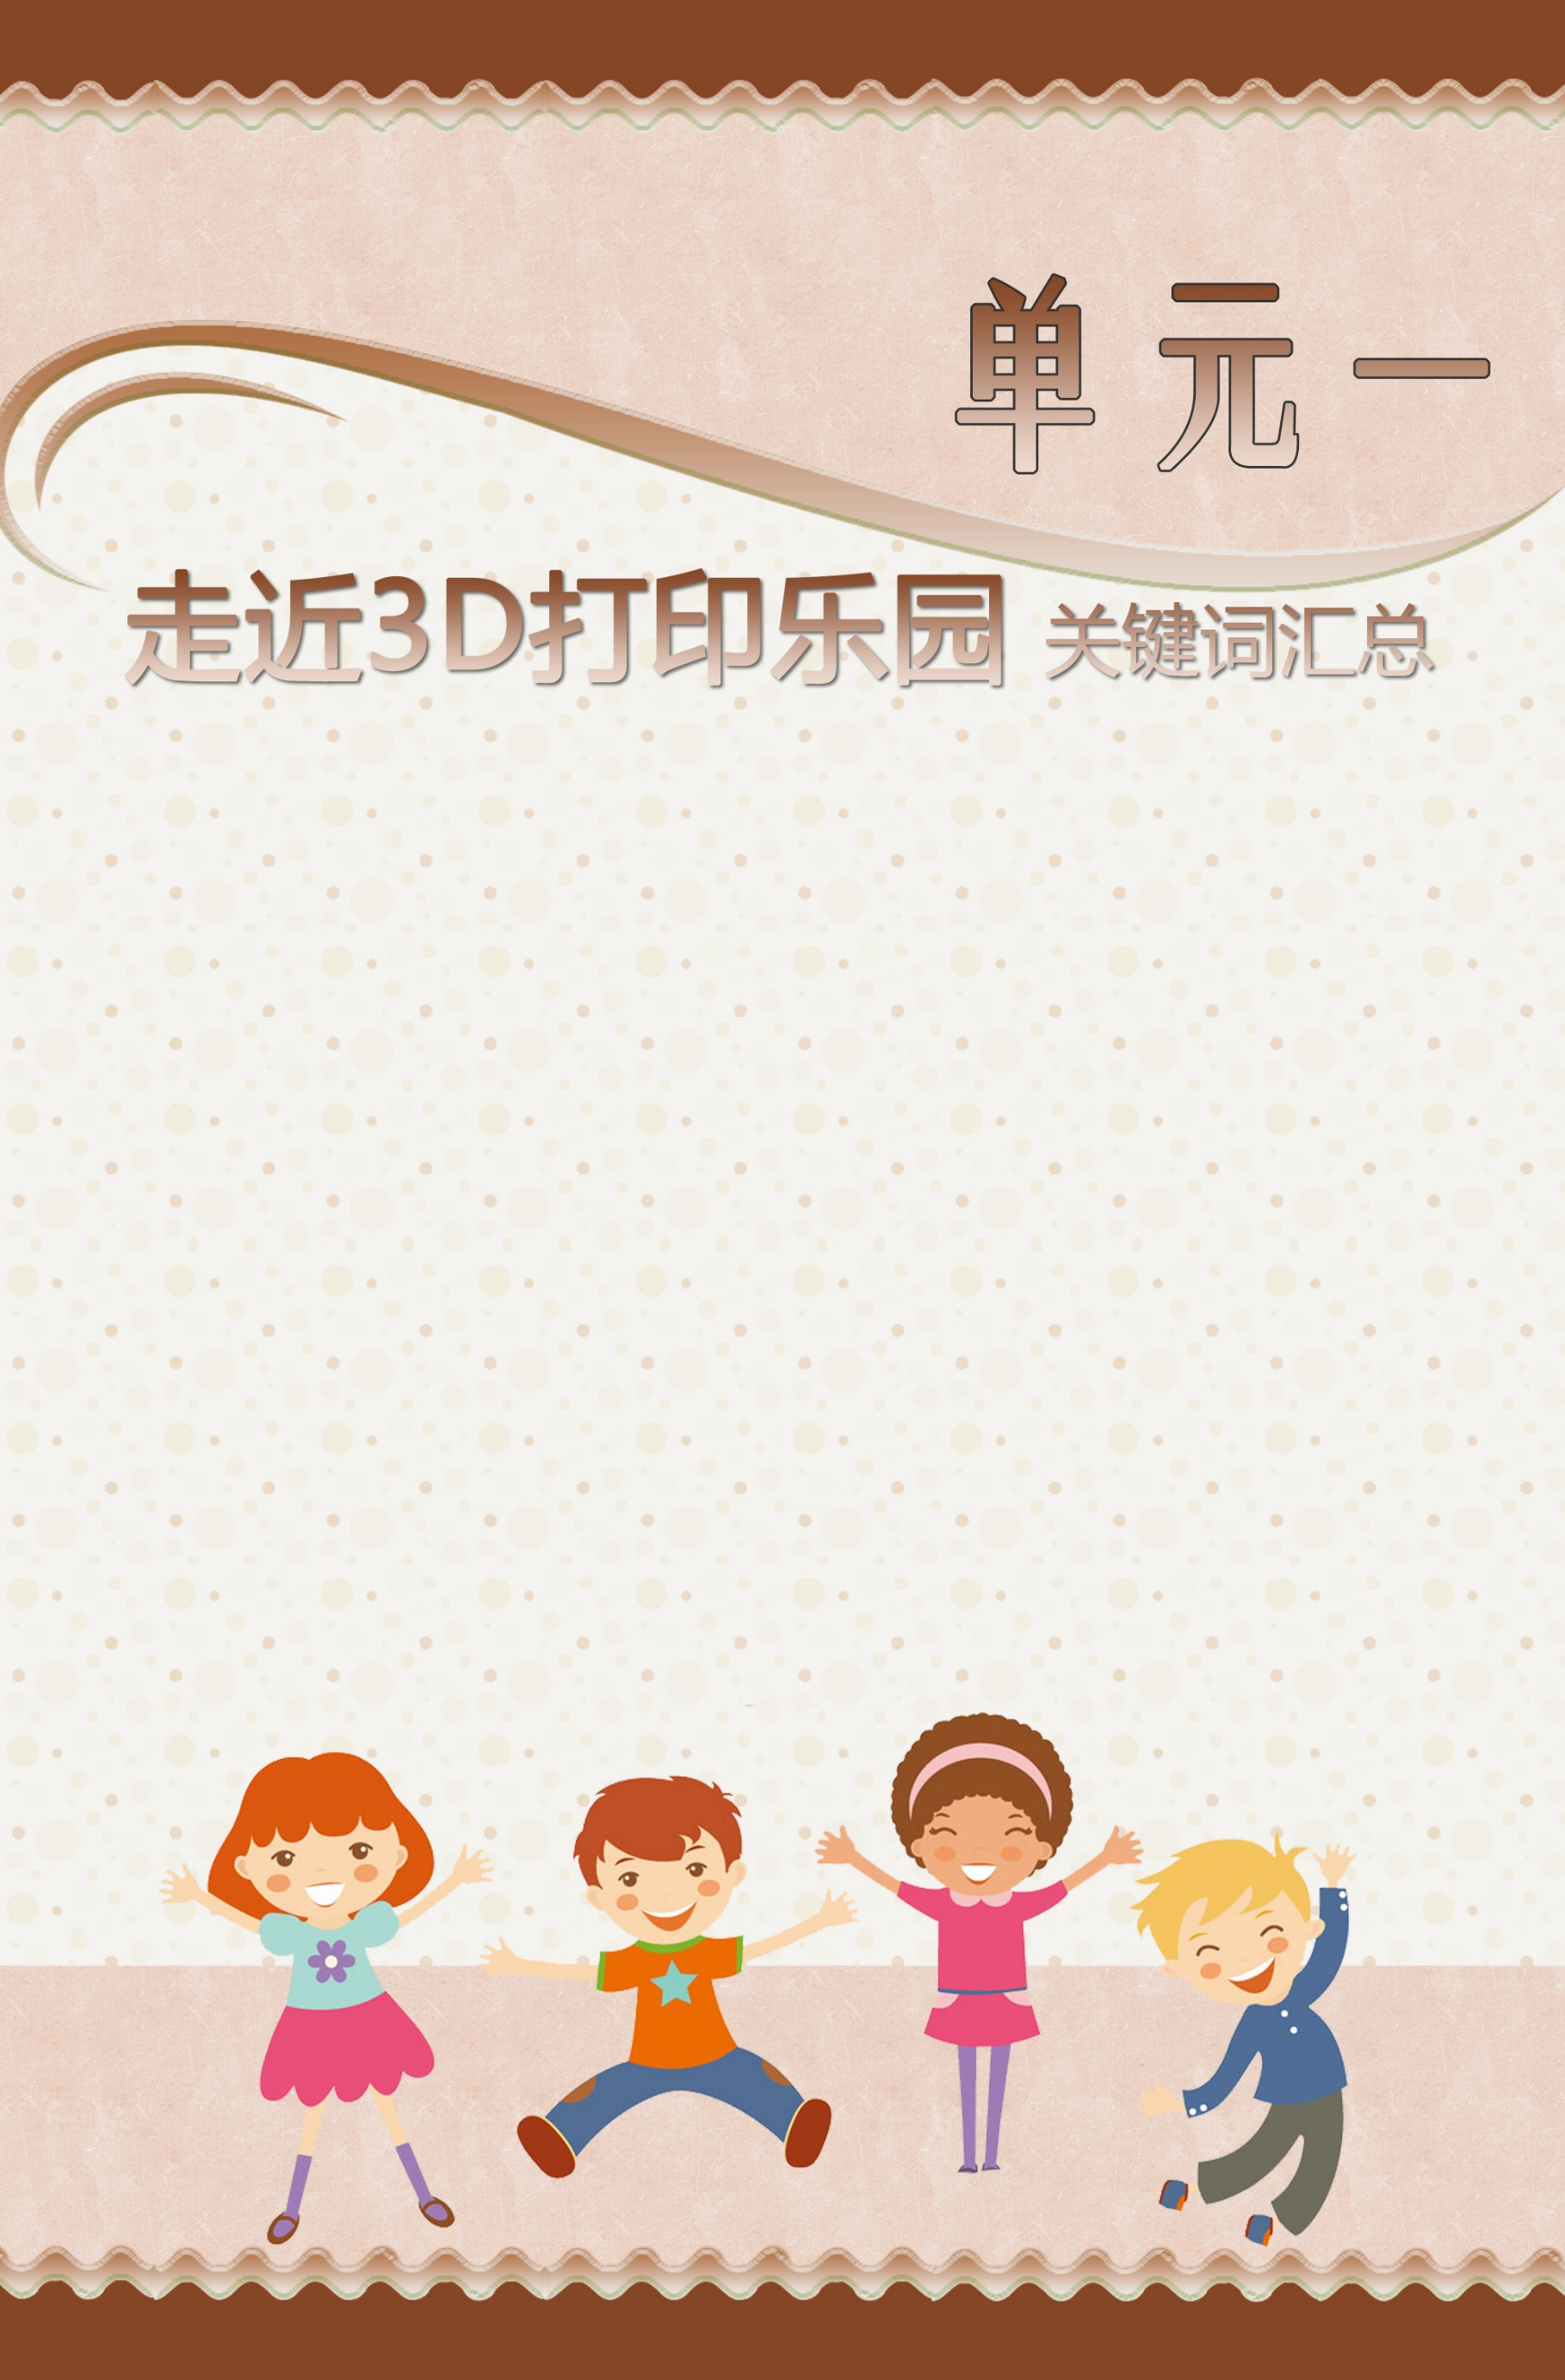



**招财猫**

**【电子积木】：**电子积木就是将复杂的电子电路知识，例如导线、[灯泡](https://baike.baidu.com/item/%E7%81%AF%E6%B3%A1" \t "https://baike.baidu.com/item/%E7%94%B5%E5%AD%90%E7%A7%AF%E6%9C%A8/_blank) 、[二极管](https://baike.baidu.com/item/%E4%BA%8C%E6%9E%81%E7%AE%A1" \t "https://baike.baidu.com/item/%E7%94%B5%E5%AD%90%E7%A7%AF%E6%9C%A8/_blank)、[电阻](https://baike.baidu.com/item/%E7%94%B5%E9%98%BB/67407" \t "https://baike.baidu.com/item/%E7%94%B5%E5%AD%90%E7%A7%AF%E6%9C%A8/_blank)、电容、开关、电表、电机、喇叭、集成块等电子元器件，通过积木这种简单的形式，用形象化的手段，让学者能像拼积木一样拼装千变万化的电路组合。

**【LED灯】**：发光二极管，是一种能够将电能转换为可见的光的一种元器件。

**【核心模块】：**相当于人的大脑，通过上面的标准接口与电脑相连，加载程序，做出好玩的应用。

**【扩展模块】：**为核心模块扩展出许多“连接线“接口，连接扩展不同的传感器和执行器。

**【USB连接线】：** 连接CoreUSB和电脑，将程序加载到模块中，也可通过电脑给应用供电。

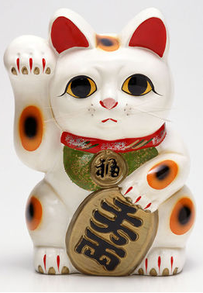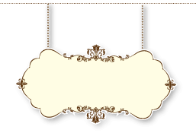

**招财猫**

单元一



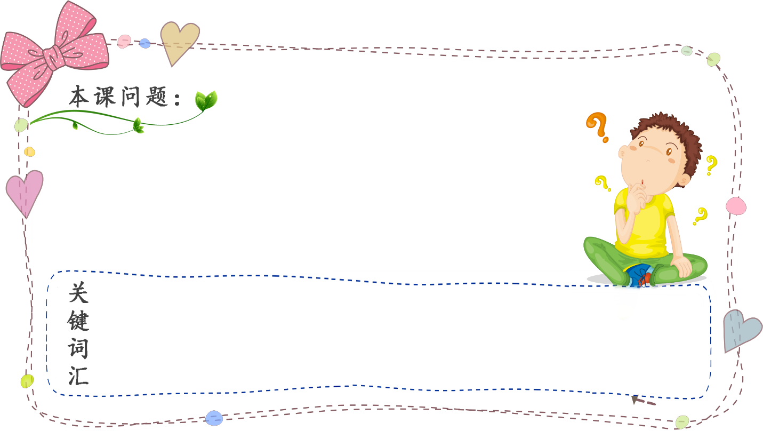

大家都见过招财猫吗？还记得招财猫的在招手的时候挥舞的是那只手吗？

**【招财猫】：**

招财猫通常采用陶瓷制作，一般为白色，形态为其中一手高举至头顶，作出向人招来的手势。一般招财猫举左手表示招福；举右手则寓意招财。

。



**活动一：生活中的招财猫**

情景描述



请同学们在纸上画一画自己见过的招财猫，看谁画出招财猫的个数多。

概念解析



数一数

分享自己画的招财猫，看谁想出来的发光物体最多，画完后相互之间数一数，看谁画出发光物体的数量最多，并跟大家分享一下感想。



头脑风暴

思考：

1.让你搭建一个积木招财猫，你会选择那种招财猫？

2.招财猫的最重要的特征是什么，举例说出两点？

观点表达





对于头脑风暴中提出的这二个问题，请小组内讨论一下，并提出你的观点记录下来！

1.

2.

3.







**活动二：动手制作招财猫**

认识材料



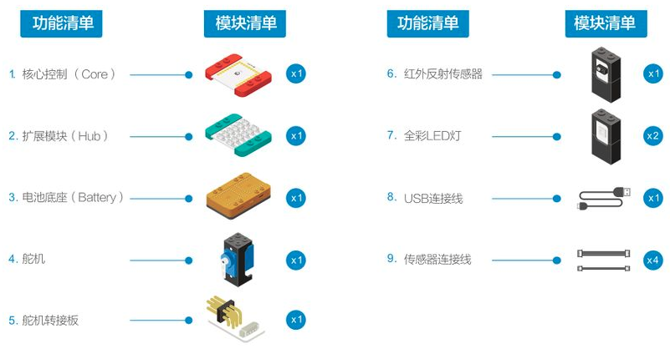



概念解析

本节的重点是使用电子积木模块，来搭建一个可以摇摆手臂的招财猫，主要学习舵机旋转的精确控制。利用电子积木可堆叠的原理来搭建模块，并结合积木搭建一个可爱的招财猫。



1. 堆叠电子积木模块，将核心模块、usb模块和扩展模块堆叠在一起。
2. 将舵机转接板连接在Hub的6/7管脚；将舵机连接在舵机转接板的1管脚（下面三个插针）；将红外反射传感器连接在Hub的A0管脚；将2盏全彩LED灯连接在Hub的8/9管脚将USB连接线一端插入电池底座，另一端连接电脑。

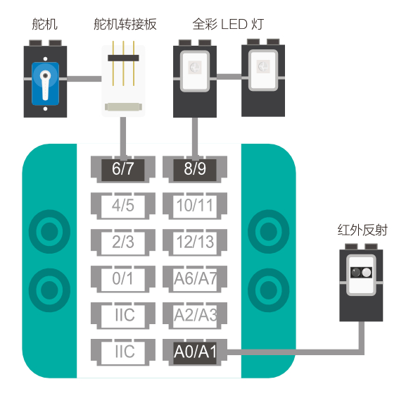

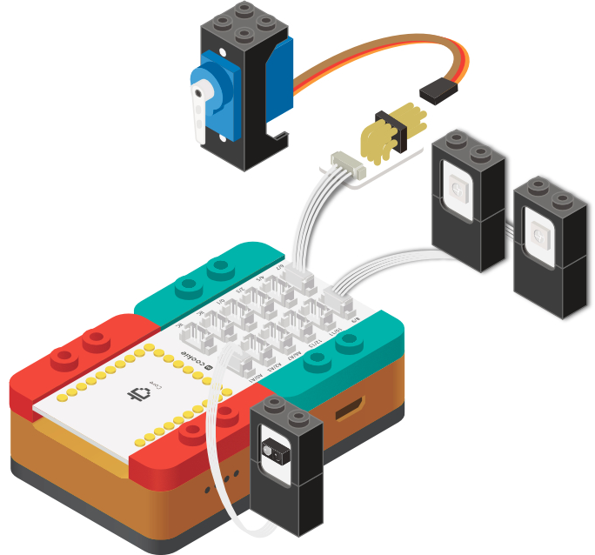

1. 使用Mixly图形化编程进行编程。

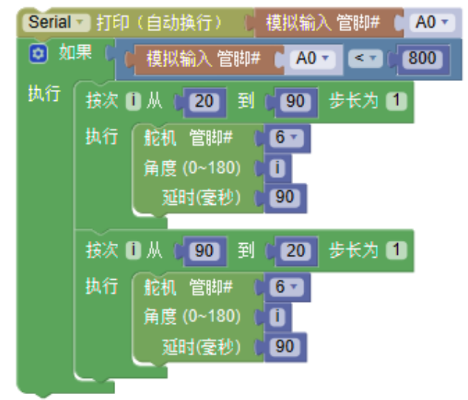

1. 使用USB线连接usb模块和电脑连接起来，在Mixly的“工具栏”区域会自动识别、显示通讯的COM端口，这表示核心模块已经和电脑成功连接。由于设备和电脑的差异，每个电脑分配出来的COM口可能都不一样。

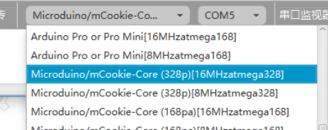

1. 选择核心主板型号，主板型号紧邻着COM端口，点击鼠标左键，可以看到不同种类的型号可以选择，点击上传，即可以把电脑上编写的程序上传到积木里。
2. 点击上传，即可以把电脑上编写的程序上传到积木里。

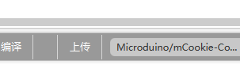

1. 搭建模型，使用积木块，搭建一个可爱的小猫咪。

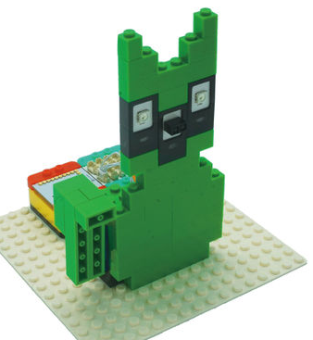

+

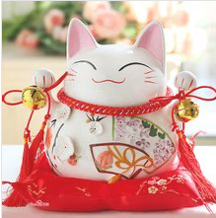

举手含义

传说中，商家的招财猫举右手可以招白天的来客，举左手则是招来作夜间生意或特种行业的客人；另外举右手象征招财、钱财幸福到来；左手则是象征招人、客人络绎不绝、买气旺。

举右手：招财、家庭用

举左手：招客、行业用



小朋友们

你们学会了吗？

请试一试吧！



头脑风暴



思考：

1.我们的招财猫还有那些地方需要完美的？



观点表达



对于头脑风暴中的知识你还有什么疑问吗？请写下来一起交流吧！

1.

2.



-------------------------------------------------------------------

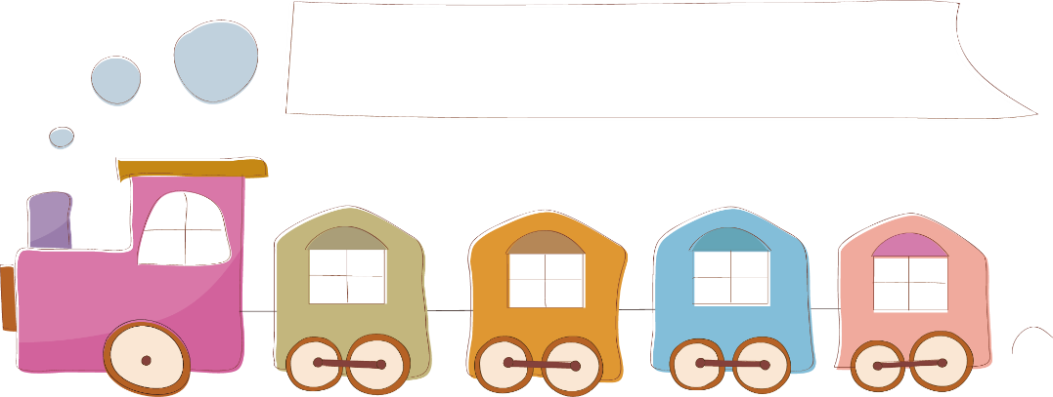

**活动三：进阶学习**



拓展思考



想一想

通过本节的学习，相信你已经掌握了如何控制一个舵机进行旋转。想一想，我们的舵机为什么要控制旋转角度180度呢？

练一练



1.练一练，给我们的招财猫添加可以闪烁的眼睛？

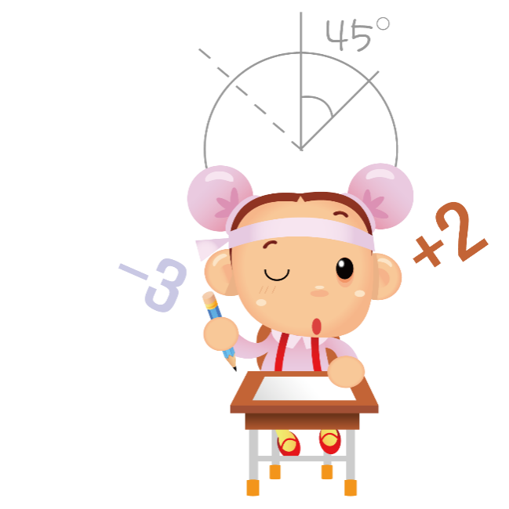

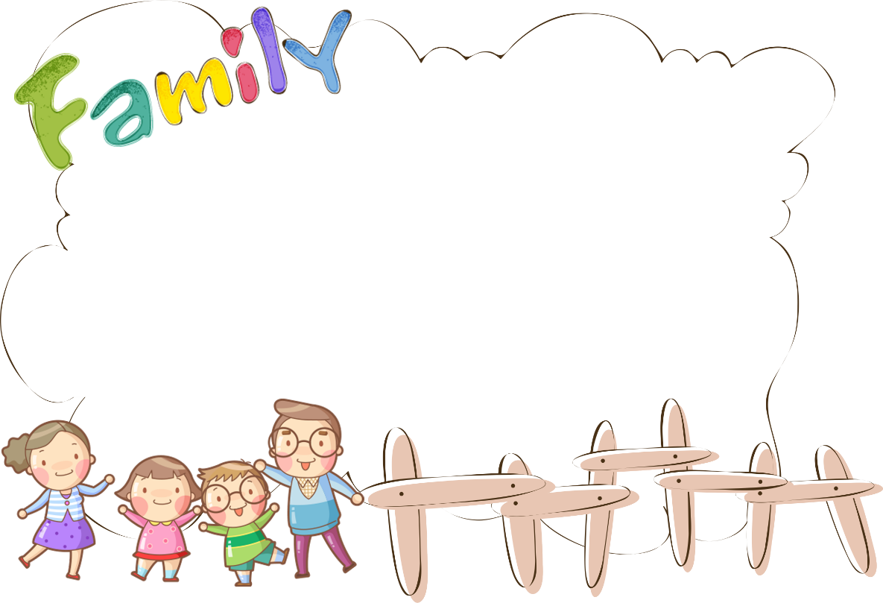

**家 庭 活 动**

了解舵机的使用方法

了解了灰度传感器编程的方法

知道了招财猫的一些常识



请老师在课前就把此评价表发给学生

|  |  |
| --- | --- |
| **完成学习评价表并交给课代表（请用“√”的方式填写）** | |
| **你对 “相减”功能的作用** | 清楚（ ） 一知半解（ ） 不清楚（ ） |
| **你对“相减”功能工具的操作** | 熟练（ ） 一般（ ） 不熟练（ ） |
| **你是否完成圆形杯子的设计** | 完成（ ） 没完成（ ） |
| **你对支撑与底座的作用清楚吗** | 清楚（ ） 一知半解（ ） 不清楚（ ） |
| **你设计制作的杯子亮点与不足** | 自行填写 |

**班级：四（ ）班 姓名：_______________ 学号：________号**

**字迹端正 书写正确**